РЕЧЕВЫЕ ФИЗКУЛЬТМИНУТКИ
Гласные звуки
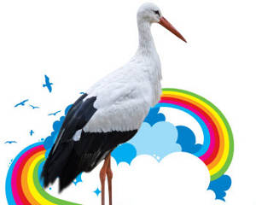 | Звук А  Аист над землей летает,  Аист ветки собирает  Аист собирает ветки, 1  Помогите ему, детки.  Аист, аист белокрылый, 2  Аист вьет гнездо на крыше…  Тише, тише, тише, тише. 3
Движения
1. И.п. – руки вверх, через стороны вниз, поднимаясь на носочки.
2. И.П. – ноги на ширине плеч. Руки вверху, Наклоны в стороны.
3. И.П. – приседания, руки согнуты в локтях, ладошки вперед вниз.
Звук У
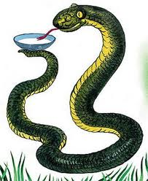 | Уж ползет, уж ползет  По лесной тропинке.  Уж свою, уж свою 1  Выгибает спинку.  У ужа, у ужа  Желтые кружочки 2  На головке горят,  Словно огонечки.  Мы ужа отличить 3  Сможем от гадюки.  Уж уполз, уж уполз 4  Нам не дался в руки.
Движения
1. И.П. – ладони вместе, вперед, покачивая туловищем – имитация движения змеи.
2. И.П. – пальцы к плечам, круговые движения локтями 4 раза вперед, 4 раза назад.
3. И.п. – прыжки: руки на поясе, ноги в стороны, вместе.
4. И.п. – хлопки в ладоши.

Звук О
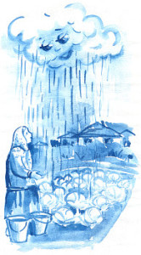 | Облако, облако –  Как кораблик белый. 1  Облако, облако,  Не сиди без дела.  Облако, облако,  По небу гуляй. 2  Облако, облако,  Дождик собирай.  Если ты вовремя  Дождичек прольешь 3  Вот какой высокой 4  Будет в поле рожь!
Движения.
1. И.п. – ноги на ширине плеч, пальцы соединены над головой. Повороты влево и вправо.
2. И.п. – то же. Наклоны вперед.
3. И.п. – прыжки вокруг себя вправо, руки соединены сзади.
4. Потянуться кверху, руки поднять вверх, опустить через стороны вниз.

Звук И
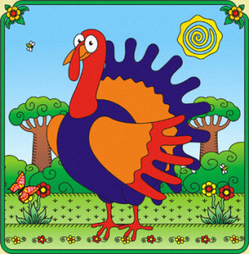 | Индюки по травке ходят, 1  Индюшат с собою водят. 2  Громко индюки кричат — 3  Защищают индюшат.  В небе ястреб появился, 4  Над семьею закружился,  Индюшат схватить готов, 5  Да боится индюков.
Движения.
1. Ходьба на месте.
2. Ходьба в приседе.
3. И.п. – ноги на ширине плеч, руки назад. Наклоны в стороны и вперед.
4. И.п. – руки на поясе, кружиться вокруг себя влево и вправо.
5. И.п. – руки вдоль тела, наклоны в стороны, вперед.

Звук Ы
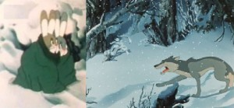
Возле липы у реки
Плели зайцы лапотки, 1
Лыко драли сами
Зайцы коготками.
Есть у зайчиков сноровка –
Вышла каждому обновка. 2
Лапотки надели –
Прыгать захотели.
Прыг-прыг, прыг да скок,
Мимо шел голодный волк. 3
Как завыл он: «ы-ы-ы» –
Зайцы прыгнули в кусты,
Сели под кусточком 4
В новых лапоточках.
Движения
1. И.п. – руки на поясе, ноги на ширине плеч. Повороты туловища в стороны.
2. Наклоны в стороны и скользящие движения руками вдоль туловища.
3. И.п. – прыжки на месте – руки перед грудью (как зайчики), ходьба на месте (имитация движения волка)
4. Присесть, закрыть голову руками.

Звук Э
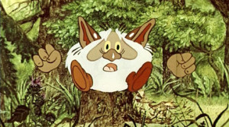
Заблудились мы в лесу 1
Стало не до смеха.
Маму мы зовем: «Ау!» — 2
Отвечает эхо.
Эхо, эхо, почему 3
Отвечаешь ты «Ау»?
Мы под кустики глядели 4
Эхо отыскать хотели.
Где ты, отвечай скорей! 5
Отвечало эхо: «Эй!»
Движения
1. Ходьба на месте с высоко поднятыми коленями.
2. И.п. –повороты в стороны, руки у рта рупором.
3. И.п. – хлопок перед грудью, руки в стороны, наклоны вперед, посмотреть вперед.
4. И.п. – руки на поясе. Приседание с поворотом в сторону.
5. И.п. – повороты вокруг себя влево, вправо.

Согласные звуки
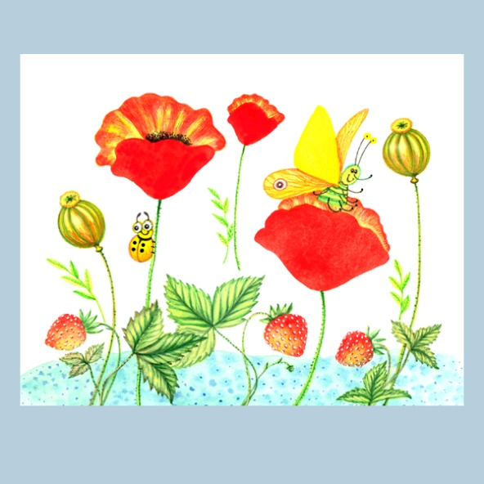
Звук М
Маки в поле, маки в поле
Увидали Маша с Олей, 1
Маки полевые,
Красные, большие.
В поле ветерок гуляет,
Маки красные качает. 2
Вот так, вот так,
Он качает каждый мак. 3
В поле малыши гуляли,
Маки красные не рвали,
Любовались ими,
Маками большими. 4
Движения
1. Ходьба на месте.
2. И.п. – руки впереди, ладони вместе. Наклоны вперед с разведением рук в стороны.
3. И.п. – наклоны в стороны, руки вперед.
4. Ходьба на месте с высоко поднятыми коленями.

Звуки П – Х – Т
 | Пауки пузатые,  Брюшки полосатые, 1  Ходят на восьми ногах,  Паутину вьют в углах. 2  Мухи черные летают,  В паутину попадают — 3  Не порвешь ее сетей,  Остаются мухи в ней. 4
Движения.
1. И.п. – руки соединены впереди, имитируя большой живот. Наклоны в стороны.
2. Ходьба на месте с подниманием рук вверх и опусканием через стороны вниз.
3. Круговые движения с вытянутыми в стороны руками, вперед, назад.
4. Руки перед грудью, рывки согнутыми в локтях руками (2 раза) и вытянутыми в стороны раками (2 раза).

Звуки П – Пь
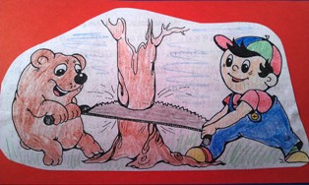
Пилим бревна,
Пилим доски, 1
Пилим их пилою плоской.
Очень острая пила –
Хорошо идут дела: 2
Толстых чурок две горы!
Дружно взяли топоры, 3
Размахнулись – раз и два,
Получаются дрова. 4
Движения
1. И.п. – наклоны в стороны. Скольжение ладонями по ногам.
2. Полуприседания с хлопком впереди.
3. И.п. – руки на поясе, ноги на ширине плеч. Наклоны в стороны – правая, левая рука над головой поочередно.
4. Руки сложены ладонями вместе над головой. Наклоны вперед с опусканием рук вниз.

